中山家は代々庄屋をつとめた名望家で、その住宅は国の登録有形文化財に指定されています。また藤澤黄鵠の長女の雅子氏は潔氏令弟の源次郎氏に嫁ぐなど、泊園書院との関係には密接なものがあります。南岳や黄坡の掛軸・扁額も当家に多く伝わっています。
除幕式に続いて泊園記念会会員の西田孝司氏による講演「藤澤南岳と別所における泊園書院」があり、聴衆の関心を惹きつけました。

場所：大阪府松原市別所5丁目18番24号 泊園清處菴
連絡先：松原市別所6丁目7番6号 清處会 電話072-331-1997

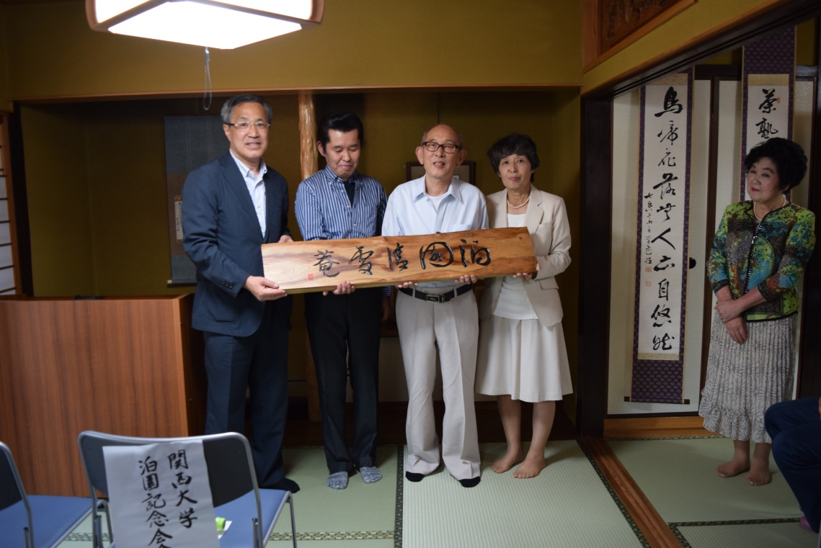

泊園清處菴内にて
右より 中山智恵様、髙橋聖峰様（「泊園清處菴」扁額彫師）、一人置いて吾妻重二泊園記念会長）

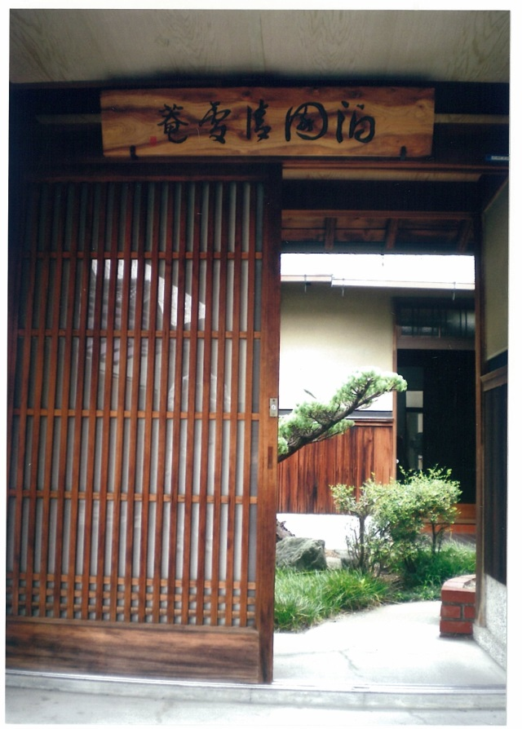
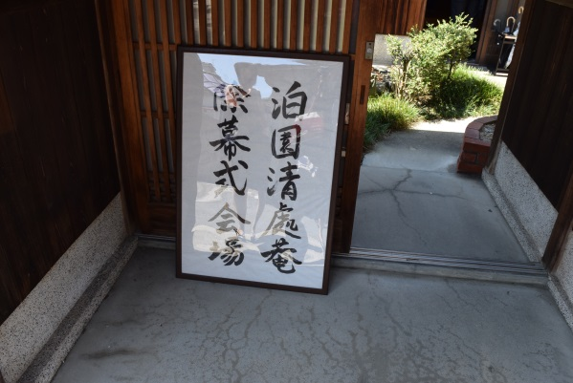
泊園清處菴除幕式案内

後日、扁額が掲げられた泊園清處菴入口

